Klasa Ia (lekcja przeprowadzona podczas nauki zdalnej)
Temat: By nie utonąć w śmieciach.
Cel: Rozumiesz konieczność segregowania śmieci i znaczenie recyklingu.
Postawy mylenia krytycznego:
- Odróżniasz fakty od opinii
- Potrafisz przetwarzać informacje
- Umiesz rozpoznać i rozwiązać problem
Rutyna: Widzę – Myślę - Zastanawiam się.
Rutyna zastosowana na początku lekcji w celu zdiagnozowania co dzieci wiedzą na wprowadzony temat. Służyła zachęceniu uczniów do obserwacji i przemyśleń dotyczących ilustracji, nawiązaniu do ich wcześniejszej wiedzy, dostrzeżeniu konieczność segregowania śmieci.
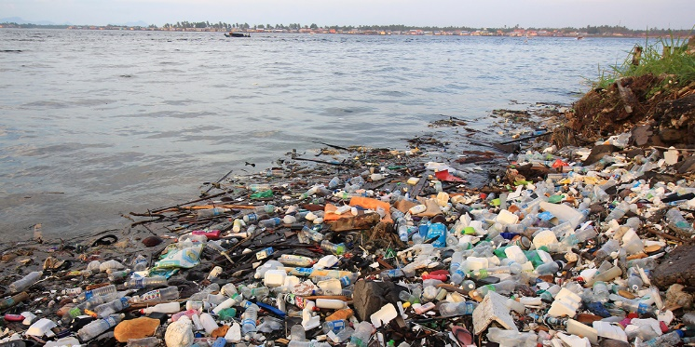
GRUPA I
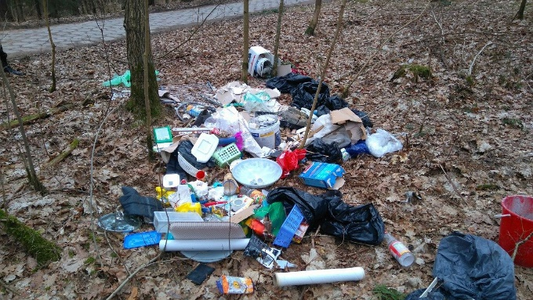
WIDZĘ | MYŚLĘ | ZASTANAWIAM SIĘ
- śmieci  - śmieci w lesie  - śmieci nad rzeką  - bałagan  - odpady | - że śmieci zatruwają środowisko;  - że ludzie śmiecą w lasach;  - że ludzie nie sprzątają;  - że śmieci muszą być w koszach;  - że trzeba segregować śmieci;  - że zwierzęta tym się zatruwają;  - że przez śmieci jest smog;  - że ludzie nie powinni rozrzucać śmieci;  - że śmieci zatruwają powietrze. | - Dlaczego ludzie śmiecą?  - Dlaczego ludzie nie chcą sprzątać?  - Jak zwierzęta radzą sobie, gdy w lasach jest tak dużo śmieci?  - Dlaczego ludzie muszą produkować tyle śmieci?  - Dlaczego śmieci zanieczyszczają naszą planetę?  - Dlaczego śmieci tak wpływają na nasze środowisko?  - Co można zrobić, żeby zadbać o środowisko?  - Jak ludzie zanieczyszczają planetę?  Jak można chronić planetę przed śmieceniem?  Co będzie z naszą planetą, jeżeli nie przestaniemy jej truć?  - Co można zrobić żeby zadbać o naszą planetę?  - Jak produkować mniej śmieci?  - Co ja mogę zrobić dla naszej planety?

GRUPA II
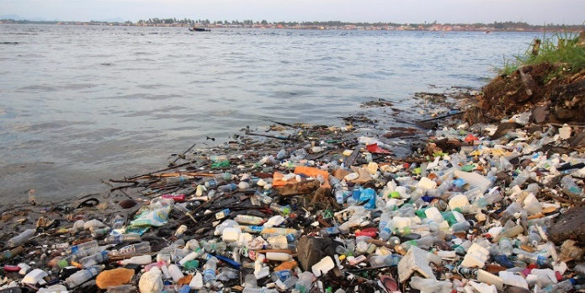
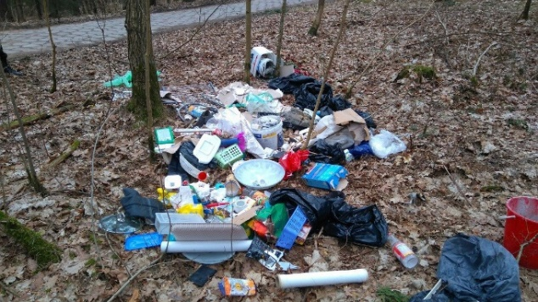
WIDZĘ | MYŚLĘ | ZASTANAWIAM SIĘ
- zaśmiecone rzeki  - kupę śmieci  - zaśmiecone lasy  - brud | - że ludzie zaśmiecają środowisko zwierząt;  - że muszę po sobie sprzątać śmieci;  - że nie powinniśmy wyrzucać śmieci na ulicę; na plażę, do lasu;  - że jeśli będę sprzątał, będę dbał o swoje środowisko;  - że ludzie nie powinni zaśmiecać lasów  i wód;  - że warto podejść kawałek do kosza niż wyrzucać śmieci na ulicę;  - że zaśmiecona planeta niedługo zginie | - Dlaczego ludzie wyrzucają śmieci gdzie popadnie?  - Co robią tutaj te śmieci?  - Dlaczego niektórzy ludzie nie dbają o środowisko?  - Dlaczego wrony wyjadają śmieci?  - Dlaczego ludzie nie wyrzucają śmieci do kosza?  - Dlaczego niektórzy śmiecą, a niektórzy nie?  - Dlaczego ludzie wyrzucają śmieci obok kosza?  - Co się stanie z naszą planetą, kiedy ludzie nadal będą tak śmiecić?  - Dlaczego ludzie wiedząc, że planeta ginie zaśmiecają środowisko?  - Dlaczego ludzie jeżdżą samochodami, a nie rowerami?  - Czy możemy to zmienić?  - Jak możemy to zmienić?  - Dlaczego elektrownie nie mogą działać wolniej?

